2023年秋季学期非全日制汉语进修课程

- 报名条件：
（1）年龄18-55周岁，身心健康，遵守中国相关法律法规和学校的规章制度
（2）持有效在华签证（居留许可证）
- 报名时间：2023年3月15日- 2023年6月31日
- 学习期限：
2023年9月11日-2024年1月4日（节假日除外）
上课时间：
每周二、四晚上 北京时间18:30-21:05
- 报名费：人民币450元
学费：商务汉语：人民币8,100元/学期
综合汉语：人民币6,900元/学期
- 报名方式：网上报名 http://applychinese.sjtu.edu.cn
- 授课方式：线下授课
- 课程：（8人以上成班，小班教学,每个班15人左右）
①商务汉语（适合汉语水平达新HSK4级及以上的学习者）
课程简介：
适合希望能用汉语从事商务活动的学习者。学习者应该已经通过新HSK4级或具备相当于新HSK4级的汉语水平。
课程旨在培养学习者用汉语完成商务活动的语言交际能力。通过学习，学生可以熟悉商务领域内的常用词汇、句式，掌握商务情景中的汉语交际策略，提高商务活动中的综合语言技能（听、说、读、写），并了解中国的商务文化、礼仪规范等。

②综合汉语（分四个层级）
课程简介：
综合汉语一：适合汉语水平为零起点的学习者。学完后能掌握300-400个词汇及250个汉字，具备基本交际能力（购物、点菜、出行、约见等），学习目标是能通过HSK2级。

综合汉语二：汉语水平为已经掌握300-400个词汇，具备基本交际能力（购物、点菜、出行、约见等）的学习者。学完后具备800个左右词汇，500个汉字，具备进一步的交际能力（聚会，坐火车旅行，入住宾馆，谈论天气、习惯与健康等），学习目标是能通过HSK 3级。

综合汉语三：汉语水平为已经掌握700-800个词汇，具备进一步交际能力（聚会，坐火车旅行，入住宾馆，谈论天气、习惯与健康等）的学习者。学完后具备1200个左右词汇，700-800个汉字，具备较为复杂的交际能力（面试、在银行办业务、参加婚礼、送礼等），学习目标是能通过HSK 3级（较高分数）。

综合汉语四：汉语水平为已经掌握1200个词汇，具备较为复杂的交际能力（面试、在银行办业务、参加婚礼、送礼等）的学习者。学完后具备2000个左右词汇，1200个识字量，具备复杂的交际能力（描述、评价职业、爱好、人和事物的特点等），学习目标是能通过HSK 4级。

- 报名程序及注意事项：
第一步：网上报名http://applychinese.sjtu.edu.cn，用email注册后登录。选择【填写新的申请表】【语言生（业余）不能申请学生签证】，根据要求用中文或英文如实填写所有信息。
第二步：上传文件
- 护照（带照片的个人信息页）复印件（小于3MB的JPG文件）；
- 有效居留许可的复印件；
- 近期证件照片（免冠，jpg格式，2.2x2.8cm，300像素，大小10K左右）。
第三步：支付报名费450元人民币（在线支付或银行汇款，请不要通过银行ATM转账。）
第四步：递交报名表。
当你被预录取后（约10个工作日），将收到一封系统自动回复确认邮件。我们会通过邮件向你发送后续的相关通知。
【特别说明】
1.各类课程满8人开班。如未能成班，费用全额退回；
2.非全日制学生不办理学生签证、不提供学校宿舍和学生卡。
- 付款方式
（1）在线支付
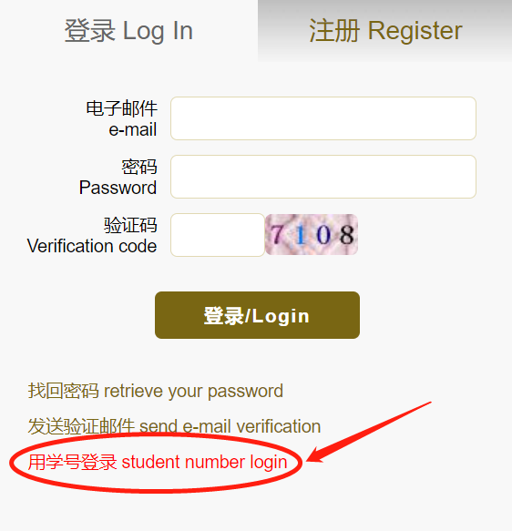
- 使用微信、支付宝或信用卡在线支付（http://applychinese.sjtu.edu.cn）用学号（HXXXXXXXXXXX）登录，密码是护照号码后六位数。

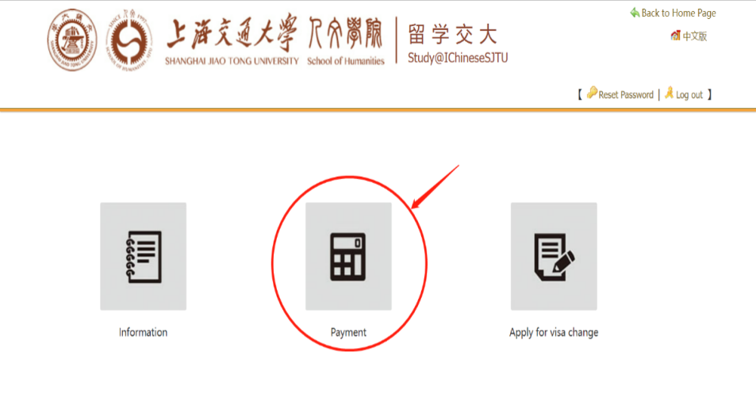
- 请选择“Payment”

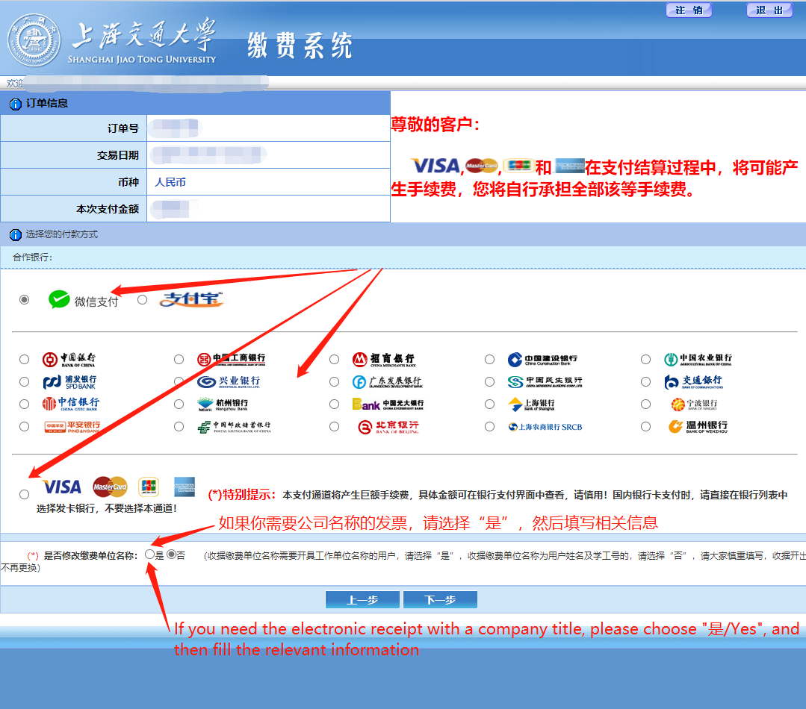
c)请填写缴费金额

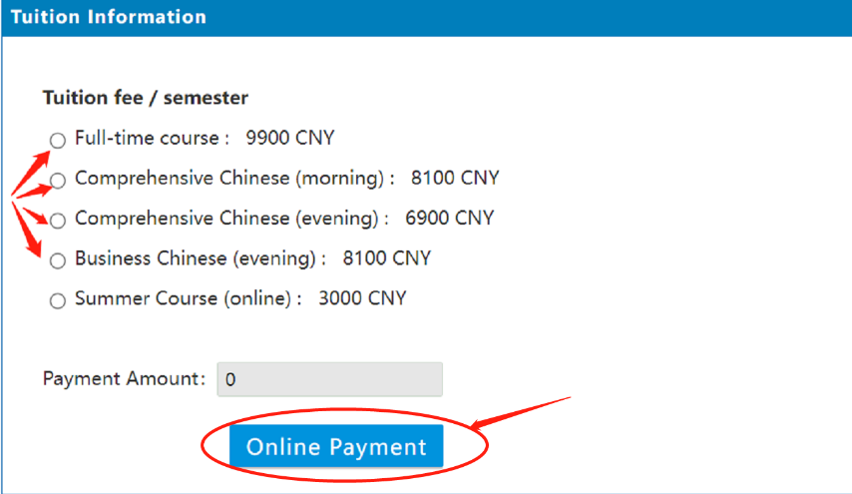
d)请选择支付方式

2.银行汇款/ Bank Remittance
如果你不符合在线支付的条件，也可以通过银行汇款支付（请勿使用ATM机转账）。汇款时请正确填写汇款用途（学费）、学生姓名、学号和汇款金额。并将汇款凭证发送电子邮件：clpvisa@sjtu.edu.cn . 电话：021-62821015

银行信息/Account Information
名称NAME: | 上海交通大学（SHANGHAI JIAO TONG UNIVERSITY）
银行账号 A/C NUMBER: | 439059226890
银行 BANK: | 中国银行上海交通大学支行  BANK OF CHINA, SHANGHAI JIAOTONG UNIVERSITY SUB-BRANCH
银行地址 BANK ADD: | 中国上海市东川路800号  NO.800 DONG CHUAN ROAD,SHANGHAI, CHINA
银行代码 SWIFT CODE: | BKCHCN BJ300
电话号码 TEL NO. | 86-21-54747180
邮编POST CODE: | 200240
备注 NOTES: | 学费+姓名+学号（HXXXXXXXXXXX）  Tuition，NAME & STUDENT NO. （HXXXXXXXXXXX）

- 是否有结业证书和成绩证明？
学生需要按时上课和参加结业考试。考试合格者,可以获得结业证书和成绩证明。
- 如果中途退出课程，可以得到退费吗？
根据《汉语进修留学生手册》，开学的前2周可以退回75%的学费，在第三周可退回学费的50%，从第四周开始，本学期学费不退。

联系方式：
办公室：上海交通大学人文学院国际化办公室
电话： 0086-21-62932277
E-mail：lixiaoxuan@sjtu.edu.cn
网站：ichinese.sjtu.edu.cn

参考教材 Textbooks
课程名称  Courses | 课本  Textbooks | 符合该课程的中文水平  starting proficiency | 目标水平  target proficiency
综合汉语一 | 《你好，中文1》《你好，中文（汉字入门）》 王骏、安娜著 上海交通大学出版社 | Zero beginner or near-zero beginner | HSK 2/600 vocabulary
综合汉语二 | 《你好，中文2》《你好，中文（汉字入门 续）》安娜、王骏著 上海交通大学出版社 | HSK 2/600 vocabulary | HSK 3/1200 vocabulary
综合汉语三 | 《中级汉语（上）》 吴剑锋、顾颖主编 上海交通大学出版社 | HSK 3/1200 vocabulary | HSK3-4/1800 vocabulary

